Wat zijn de mogelijkheden van huren of kopen?

Ik koop ☐ een stuk grond en ik bouw zelf een woning
☐ een bestaande woning
☐ een appartement
☐ iets anders:
.

Ik huur ☐ een woning (gemeubeld of ongemeubeld)
☐ een sociale woning
☐ een appartement (gemeubeld of ongemeubeld)
☐ een studio (gemeubeld of ongemeubeld)
☐ een kamer (gemeubeld of ongemeubeld)
☐ iets anders:
.

Wat is het duurste?
Wat is het goedkoopste?
Welke woonvorm is het duurste als je wil huren? .
Welke woonvorm is het duurste als je wil kopen? .
Welke woonvorm is goedkoopst als je wil huren? .
Welke woonvorm is goedkoopst als je wil kopen? .
Waar wil je gaan wonen?

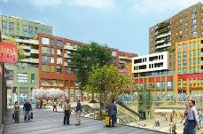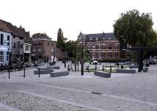
☐ In een stadscentrum ☐ In het centrum van een dorp
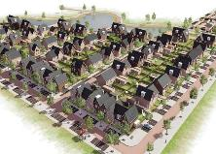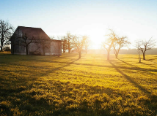
☐ In een woonwijk ☐ Op het platteland

Waarom maak je die keuze?
.

